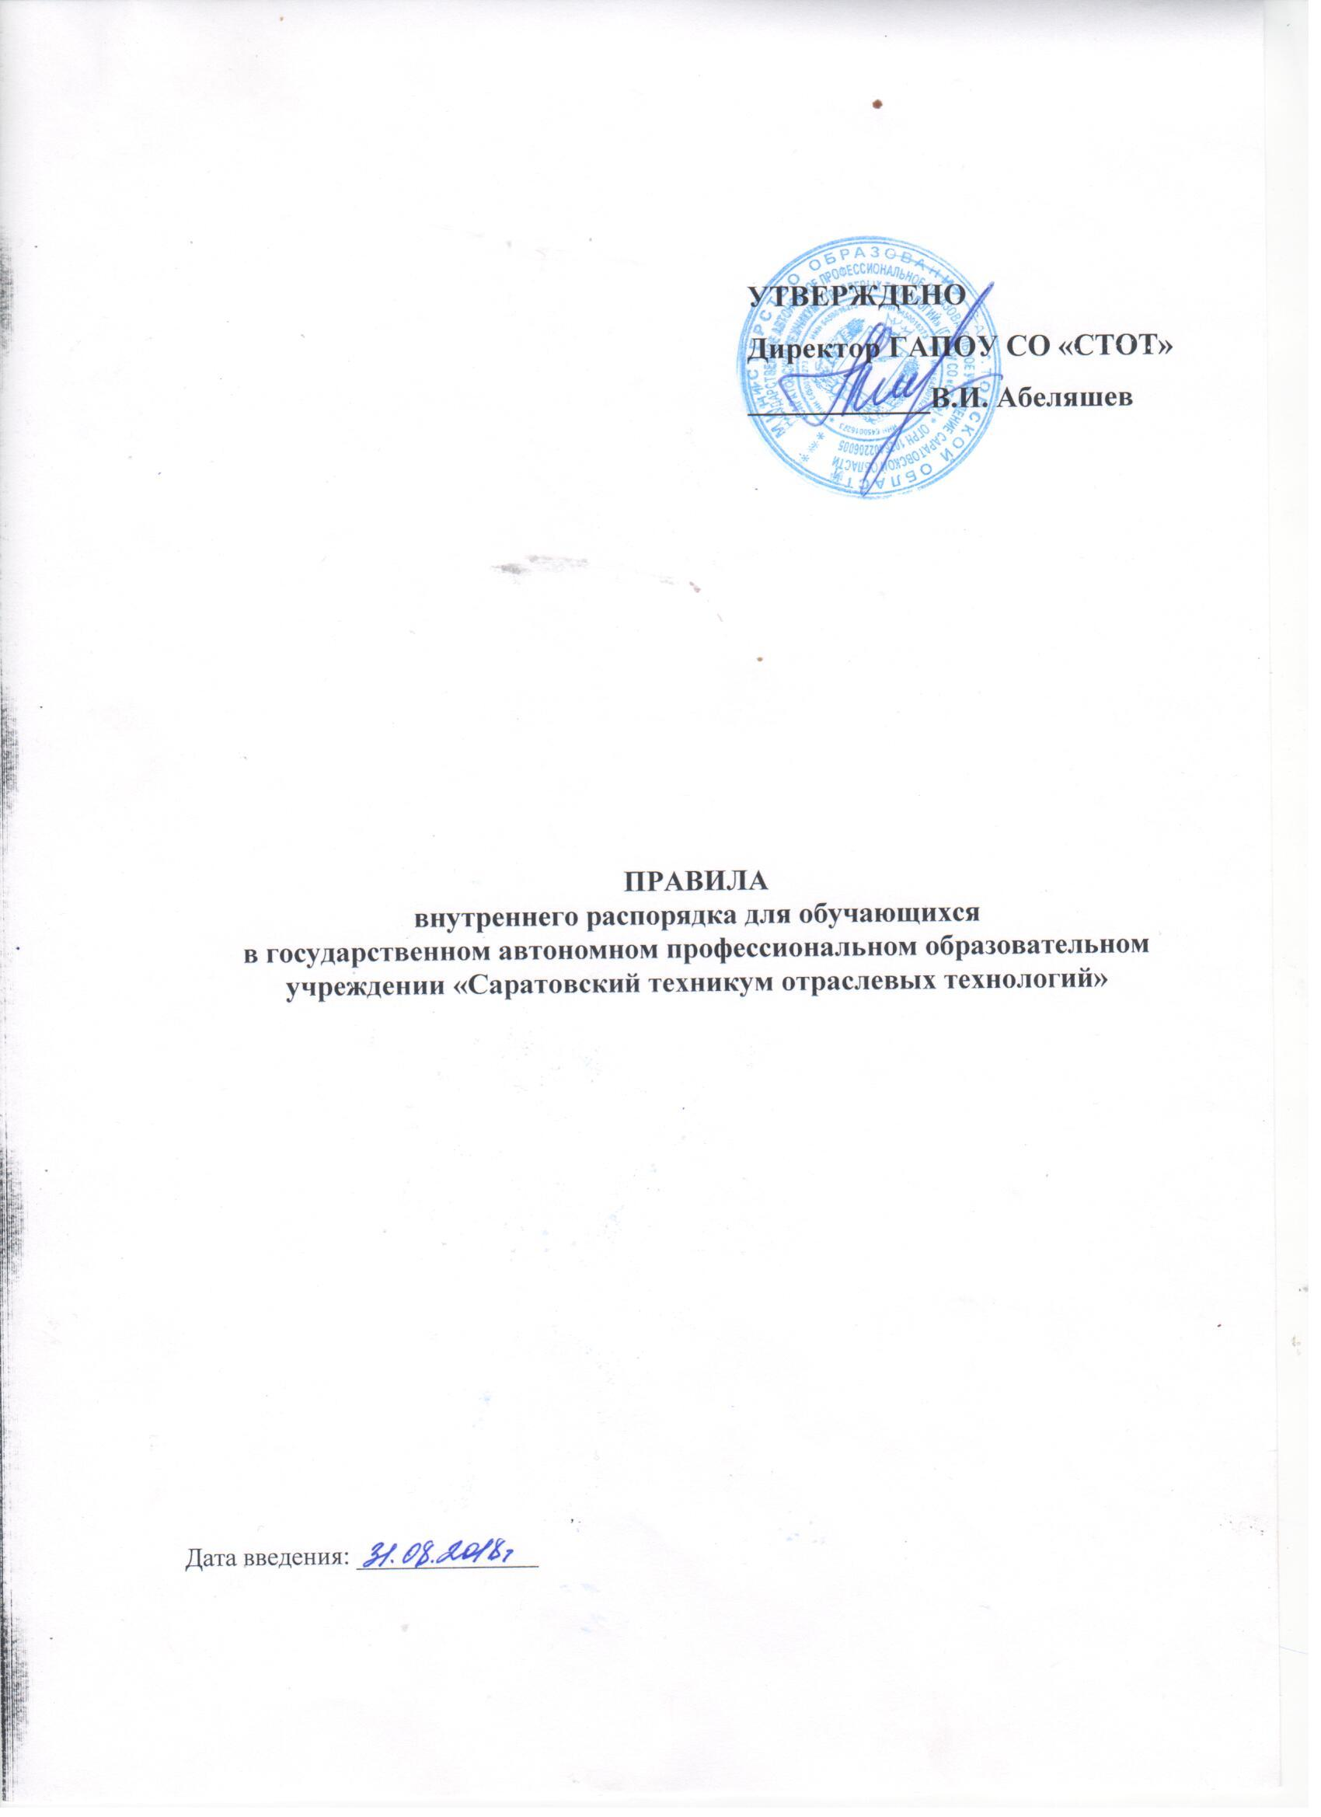

- ОБЩИЕ ПОЛОЖЕНИЯ

1.1. Правила внутреннего распорядка для обучающихся в государственном автономном профессиональном образовательном учреждении Саратовской области «Саратовский техникум отраслевых технологий» (далее по тексту – Техникум и Правила) разработаны в соответствие с Федеральным законом от 29 декабря 2012 года № 273-ФЗ «Об образовании в Российской Федерации» в актуальных редакциях, Уставом государственного автономного профессионального образовательного учреждения Саратовской области «Саратовский техникум отраслевых технологий», другими законодательными, нормативными и локальными актами, в целях урегулирования поведения обучающихся, как в процессе получения образовательных услуг, так и во внеучебное время, применительно к условиям работы Техникума и организации учебного процесса.
1.2. Действие настоящих Правил распространяется на обучающихся всех форм обучения и всех видов образовательных программ, действующих в Техникуме.
1.3. Настоящие Правила, если иное не установлено Уставом Техникума, иными локальными актами либо договорами, являются едиными и обязательными для всех структурных подразделений, входящих в состав Техникума.

2. ПРАВА ОБУЧАЮЩИХСЯ

2.1. Обучающиеся в Техникуме имеют право:
- получать образование в соответствии с федеральным государственным образовательным стандартом (далее - ФГОС);
- бесплатно пользоваться библиотечно-информационными ресурсами,
получать дополнительные (в том числе платные) образовательные услуги,
свободно выражать собственное мнение и убеждения;
- участвовать в формировании содержания своего образования при условии соблюдения требовании ФГОС. Указанное право может быть ограничено условиями договора, заключенного между обучающимся и физическим или юридическим лицом, оказывающим ему содействие в получении образования и последующем трудоустройстве;
- участвовать в обсуждении и решении важнейших вопросов деятельности Техникума и его структурных подразделений, в том числе через органы студенческого самоуправления;
- бесплатно пользоваться услугами учебных, научных, лечебных и
других подразделений Техникуме в порядке, предусмотренном Уставом Техникума;
- пользоваться правом на социальное страхование в соответствии с законодательством Российской Федерации;
- получать от Техникума информацию о положении дел в сфере занятости населения и возможностях трудоустройства по специальности, профессии в соответствии с заключенными договорами и законодательством о занятости выпускников образовательных учреждений.
2.2. Техникум создает условия, гарантирующие охрану и укрепление
здоровья обучающихся. Учебная нагрузка, режим учебных и иных занятий,
обеспечивающие освоение основных образовательных программ, полноценный отдых и охрану здоровья обучающихся, устанавливаются Уставом Техникума и настоящими Правилами в соответствии с ФГОС и иными нормативными актами.
2.3. Обучающиеся в Техникуме имеют право на свободное посещение мероприятий, не предусмотренных учебным планом.
2.4. Обучающиеся в Техникуме имеют право на перевод в другое образовательное учреждение, реализующее образовательную программу
соответствующего уровня, при согласии этого образовательного учреждения и успешном прохождении ими аттестации в соответствии с законодательством Российской Федерации и локальными актами Техникума.
2.5. Обучающиеся в Техникуме по очной форме обучения имеют право на получение отсрочки от призыва на военную службу в соответствии с
Федеральным законом «О воинской обязанности и военной службе» от 28 марта 1998 г. № 53-Ф3.

3. ОБЯЗАННОСТИ ОБУЧАЮЩИХСЯ

3.1. Обучающиеся обязаны:
- добросовестно посещать учебные занятия, овладевать теоретическими знаниями, практическими навыками и современными методами для работы по избранной специальности, профессии;
- уважать личное достоинство других обучающихся, преподавателей и сотрудников Техникума;
- выполнять в установленные сроки все виды заданий, предусмотренных соответствующими учебными планами и программами обучения;
- постоянно стремиться к повышению общей культуры, нравственности и физическому совершенствованию;
- занимать активную жизненную позицию, сообщать о проблемах, возникающих в учебно-воспитательном процессе и быту в администрацию
Техникума и Студенческий совет;
- бережно и аккуратно относиться к учебным и иным помещениям, оборудованию, учебным пособиям, литературе, приборам, другому имуществу Техникума;
- нести материальную ответственность за ущерб, причиненный имуществу Техникума, в соответствии с нормами действующего законодательства;
- своевременно исполнять приказы и распоряжения администрации Техникума, соблюдать требования Устава Техникума, настоящих Правил, Правил проживания в общежитии и иных локальных нормативных актов;
- соблюдать морально-этические нормы и правила поведения;
- выполнять установленные нормы обучения;
- соблюдать требования контрольно-пропускного и внутриобъектового режима в Техникуме;
- соблюдать требования пожарной безопасности в Техникуме;
- соблюдать требования по охране труда и технике безопасности; незамедлительно сообщать представителям администрации Техникума о возникновении ситуации, представляющей угрозу жизни и здоровью людей, сохранности имущества Техникума, обучающихся и работников;
- соблюдать Федеральный закон «О воинской обязанности и военной службе» от 28 марта 1998 г. № 53-Ф3 (своевременно вставать на воинский учет).
3.2. При неявке на занятия по уважительным причинам не позднее, чем на следующий день, обучающийся ставит об этом в известность мастера п/о, классного руководителя группы. В первый день явки на учебу предоставляет данные о причине неявки и документы установленного образца (справки, больничные листы, повестки, письма, телеграммы и т.п.), содержащие сведения оправдательного характера. Дни неявки на учебные занятия без уважительной причины считаются прогулами..
3.3. Обучающиеся в Техникуме должны быть дисциплинированными и опрятными, вести себя достойно в Техникуме, на улице, в общественных местах и в быту.
3.4. Надлежащую чистоту и порядок во всех учебно-производственных и жилищно-бытовых помещениях обеспечивает технический персонал, а также обучающиеся, на началах самообслуживания, в соответствии с установленным в Техникуме распорядком.
3.5. Обучающимся в Техникуме запрещается:
- выполнять в помещениях и кабинетах Техникума работы или совершать другие действия, создающие повышенный шум, нарушающие условия учебного процесса и мешающие нормальной работе персонала Техникума;
- расклеивать на стенах учебных корпусов, административных зданий Техникума и в местах общего пользования, кроме специально отведенных для этой цели мест, объявления, расписания, листовки, рекламные постеры и т.д.;
- курить в зданиях и на подведомственной территории Техникума;
- проводить посторонних лиц в корпуса и общежитие Техникума без соблюдения установленных правил контрольно-пропускного и внутриобъектового режимов, передавать посторонним лицам документы, дающие право на проход в здания Техникума;
- появляться в здании Техникума и на прилегающей территории в состоянии алкогольного или наркотического опьянения, потреблять, хранить и распространять спиртные напитки, пиво и напитки, изготавливаемые на его основе, наркотические и психотропные вещества;
- заниматься торговлей без разрешения администрации;
- организовывать азартные игры и принимать в них участие;
- без соответствующего разрешения запрещается выносить предметы и оборудование из лабораторий, кабинетов, мастерских и других помещений в зданиях и помещениях Техникума;
- хранить и носить оружие (в том числе при наличии лицензии на хранение и ношение), хранить и использовать легковоспламеняющиеся жидкости, взрывчатые, химически опасные вещества;
- устраивать собрания, проводить митинги и демонстрации, танцы, дискотеки, вечеринки без разрешения администрации Техникума;
- использовать в зданиях Техникума и местах общего пользования источники открытого огня;
- участвовать в совершении противоправных действий;
- грубить, оскорблять других обучающихся, работников и посетителей Техникума, иных третьих лиц, находящихся в Техникуме;
- сорить, плеваться, выбрасывать из окон бытовой мусор, свешиваться из окон, а также вести себя иным неподобающим образом, нарушающим правила поведения и этический кодекс студентов Техникума;
- заходить без разрешения в служебные помещения, чердаки, подвалы, выходить на крышу зданий и внешние козырьки здания Техникума;
- находиться без разрешения в учебных кабинетах и мастерских;
- сидеть и лежать на подоконниках, карнизах, ступеньках и перилах;
- нарушать права и законные интересы других обучающихся и сотрудников Техникума;
- проносить (проводить) в Техникум животных;
- находиться в верхней одежде и головных уборах в здании Техникума, в том числе, во время работы гардероба проносить с собой верхнюю одежду, головные уборы;
- употреблять нецензурную лексику;
- иное антиобщественное поведение.

4. ОТВЕТСТВЕННОСТЬ ОБУЧАЮЩИХСЯ

4.1. За нарушение обучающимися в Техникуме обязанностей, предусмотренных Уставом Техникума, настоящими Правилами, Правилами внутреннего распорядка в общежитии, иными локальными нормативными и индивидуальными правовыми актами Техникума, к ним может быть применено одно из следующих дисциплинарных взысканий:
а) замечание;
б) выговор;
в) отчисление;
г) выселение из общежития.
4.2. Основания для отчисления лиц, обучающихся в Техникуме, в том числе в случае совершения ими виновных действий, определяются законодательством Российской Федерации и локальными актами Техникума.
4.3. Отчисление обучающихся за невыполнение обязанностей по добросовестному освоению образовательной программы и выполнению учебного плана; нарушение обязанностей, предусмотренных Уставом Техникума, настоящими Правилами производится с учетом мнения Студенческого совета Техникума. Вопрос о возможности применения дисциплинарного взыскания к обучающемуся рассматривается на заседании Студенческого совета на основании материалов и документов, представленных Педагогическим советом, советом общежития и других заинтересованных органов и должностных лиц. Решение принимается простым большинством голосов присутствующих на заседании членов Студенческого совета и оформляется протоколом. Личное присутствие на заседании Студенческого совета обучающегося, в отношении которого рассматривается вопрос о применении дисциплинарного взыскания, не является обязательным. Мотивированное мнение Студенческого совета оформляется в письменной форме на имя директора Техникума с приложением выписки из протокола заседания Студенческого совета.
4.4. Дисциплинарное взыскание может быть наложено на обучающегося после получения от него письменного объяснения по существу допущенного нарушения (Приложение № 1). Отказ дать такое объяснение оформляется Актом (Приложение № 2) и является основанием для дисциплинарного взыскания.
4.5. Дисциплинарные взыскания к обучающимся применяются не позднее одного месяца со дня обнаружения проступка и не позднее шести месяцев со дня его совершения, не считая времени болезни обучающегося и нахождения его на каникулах.
4.6. Не допускается отчисление обучающихся за дисциплинарные
взыскания во время их болезни, каникул, академического отпуска или отпуска по беременности и родам.
4.7. Дисциплинарные взыскания к обучающимся применяются приказом директора Техникума по мотивированному представлению (служебной записке) на его имя о применении взыскания заинтересованных органов и должностных лиц Техникума. Заместитель директора по УВР при поступлении служебной записки и иных материалов, подтверждающих факт нарушения (акт о нарушении правил внутреннего распорядка (Приложение № 3), объяснения очевидцев, иные документы) затребует от обучающегося письменное объяснение по существу допущенного нарушения. Если по истечении трех учебных дней указанное объяснение обучающимся не представлено, а также в случае отказа дать такое объяснение, равно как в случае отказа об ознакомлении с актом, где фиксируется нарушение настоящих Правил, оформляется акт. Отказ или уклонение обучающегося от предоставления им письменного объяснения не является препятствием для применения меры дисциплинарного взыскания.
Заместитель директора по УВР не позднее 10 рабочих дней с момента поступления информации о нарушении готовит проект приказа о применении дисциплинарного взыскания и согласовывает его с уполномоченными должностными лицами и вместе с выпиской из протокола заседания Педагогического совета мотивированным мнением Студенческого совета представляет на подпись директору Техникума.
4.8. Приказ директора Техникума о применении дисциплинарного взыскания доводится заместителем директора по УВР до обучающегося, родителей (законных представителей) несовершеннолетнего обучающегося под роспись в течение трех учебных дней со дня его издания, не считая времени отсутствия обучающегося в Техникуме. В случае отсутствия обучающегося в Техникуме, по истечении указанного срока выписка из приказа об отчислении направляется в адрес обучающегося, родителей (законных представителей) несовершеннолетнего обучающегося по почте (электронной почте). Отказ обучающегося, родителей (законных представителей) несовершеннолетнего обучающегося ознакомиться с указанным приказом под роспись оформляется соответствующим актом. Сведения о применении взыскания вносятся в личное дело обучающегося.
4.9. Наряду с мерами дисциплинарного взыскания к обучающимся могут быть применены иные меры дисциплинарного воздействия, предусмотренные законом и локальными актами Техникума, в том числе меры воздействия, связанные с неприменением материального поощрения, выселением из общежития и т.п.
4.10. За курение в зданиях и на прилегающей территории Техникума к нарушителям применяются меры дисциплинарного взыскания.

5. ЗАКЛЮЧИТЕЛЬНЫЕ ПОЛОЖЕНИЯ

5.1. Настоящие Правила вступают в силу с момента их утверждения
приказом директора Техникума.
5.2. Настоящие Правила действуют без ограничения срока. Изменения и
дополнения в настоящие Правила утверждаются приказом директора Техникума.
5.3. Настоящие Правила размещаются на официальном сайте Техникума.

